Module 4

4.2 Le calcul de la rente minière
L’objectif de ce module est d’être capable d'estimer la rente minière sous Excel.

I.1 Les données économiques

du projet minier
Prenons une minute pour connaître les données économiques de la mine étudiée.

Durée de vie de la mine
–
Cette mine d’or a une durée de vie de 11 ans. Les investissements initiaux sont réalisés durant les deux premières années. L’exploitation se déroule pendant les 8 années suivantes. Et la dernière année permet la réhabilitation du site.
Production de minerai
–
La capacité de production de la mine est de 2 millions d’onces d’or, soit 250 000 onces extraites pour chaque année d’exploitation. Le prix de l’once d’or est supposé stable, fixé à 1300 dollars l'once.
Structure des coûts
–
Les coûts totaux nécessaires à la construction et l'exploitation d'une mine comprennent les dépenses d’investissement (CAPEX) et les coûts d’exploitation (OPEX).

Les dépenses d’investissement (CAPEX) distinguent les coûts des constructions industrielles, les coûts des biens d’équipement et les coûts de réhabilitation du site.
Les constructions sont réalisées durant les deux années d’investissement initial : 50 millions de dollars la première année et 100 millions de dollars la deuxième année. Les biens d’équipement sont installés à hauteur de 50 millions de dollars la seconde année d’investissement. Puis 5 millions de dollars d’investissements de renouvellement sont effectués chaque année pendant les 8 ans d’exploitation. À la fin du projet, la réhabilitation de la mine coûte 10 millions de dollars lors de la dernière année.

Les dépenses d'exploitation (OPEX) varient en fonction de la quantité de minerai extraite. Elles sont réalisées durant les 8 années de production. Le coût moyen d’exploitation s’élève à 700 dollars par once d'or.

Récapitulatif des données économiques

Voici la synthèse que les données économiques sur Excel :
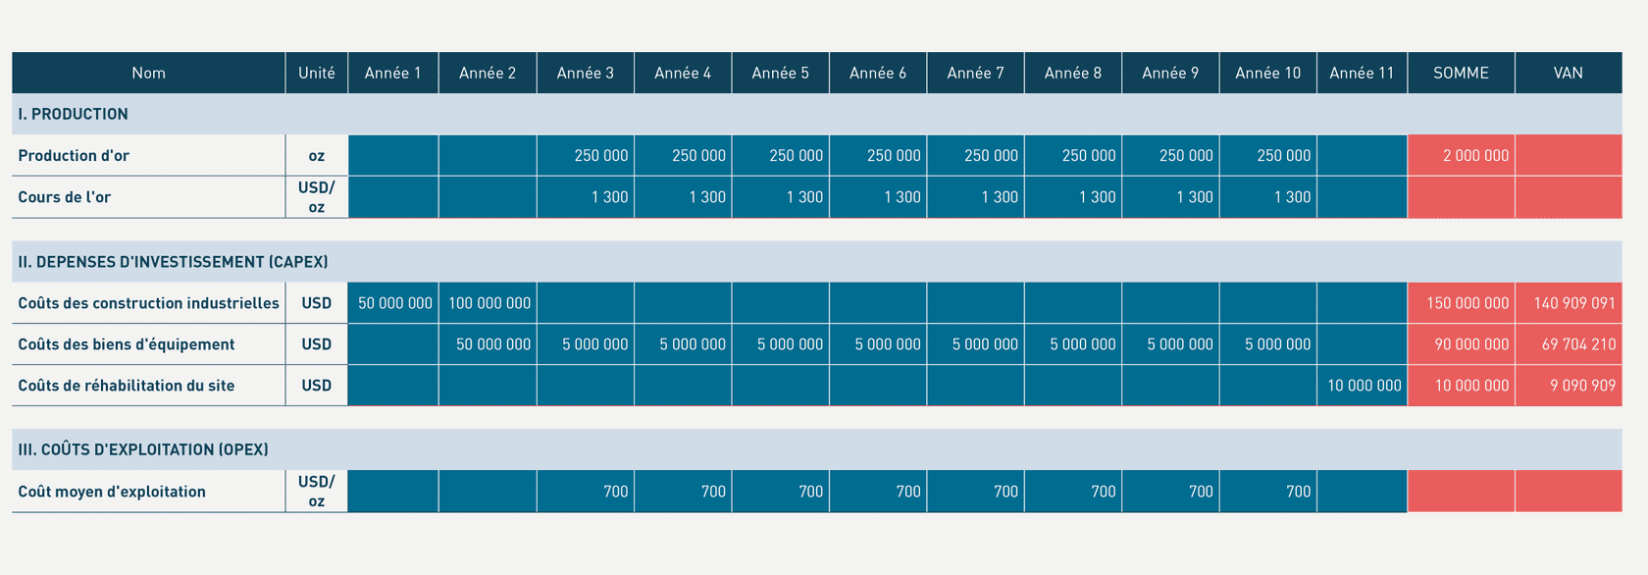

Support de l'exercice
Vous pouvez télécharger le fichier Excel ci-dessous pour conserver les données du projet minier. L'ensemble des exercices à réaliser au cours de la formation s’appuiera sur ces données.

01-Donnees-economiques.xlsx

I.2 La consigne de l'exercice

Calcul de la rente minière
Le modèle de partage de la rente minière que nous allons construire, pas à pas, sous Excel, est un modèle de flux de trésorerie. Il prend la forme d’un tableau Excel qui retrace, année par année, sur toute la durée de vie d’une mine, l’ensemble des flux monétaires entrants et sortants qui découlent de la construction puis de l’exploitation de la mine. Ces flux de trésorerie permettent d’estimer la valeur de la rente minière. Dans la suite de la formation, ce modèle sera complété par les impôts, droits et taxes prélevés par l'État pour évaluer le partage de la rente entre État et investisseur.

À vous de jouer !
À partir des données économiques de la mine, calculez la rente minière (VAN) pour un taux d'actualisation de 10 % et le taux de rendement interne (TRI) du projet.

I.3 La démarche à suivre

rente minière
À partir des données économiques du projet minier, le calcul de la rente minière (VAN) et du taux de rendement interne (TRI) passe par 4 étapes :

Étape 1

La production
La première étape consiste à décrire la production. D'après nos données, la mine produit 250 000 onces par an pendant 8 ans d'exploitation. Le cours de l'or étant fixé à 1300 dollars l'once, il est alors possible de calculer le chiffre d'affaires réalisé.


Étape 2

Les dépenses d'investissement (CAPEX)
La seconde étape consiste à reporter les dépenses d'investissement (CAPEX). D'après nos données, les dépenses de construction s'élèvent à 50 millions de dollars la première année et 100 millions la seconde année. Les biens d'équipement coûtent 50 millions de dollars lors de la deuxième année, auxquels s'ajoutent 5 millions de renouvellement durant les 8 années d'exploitation. Enfin, durant la dernière année, la réhabilitation nécessite 10 millions de dollars. Il devient alors possible de calculer le total des dépenses d'investissement.

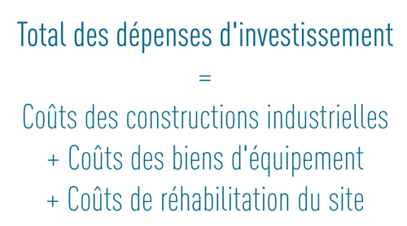

Étape 3

Les coûts d'exploitation (OPEX)
La troisième étape consiste à évaluer les coûts d'exploitation (OPEX). D'après nos données, le coût moyen d'exploitation s'élève à 700 dollars l'once. Multiplié par la production, il est possible de calculer le total des coûts d'exploitation.

Étape 4

Les flux nets de trésorerie avant impôts
La quatrième étape consiste à calculer les flux nets de trésorerie avant impôts. Ces flux nets de trésorerie permettent ensuite d'estimer la rente minière (VAN) et le taux de rendement interne (TRI).
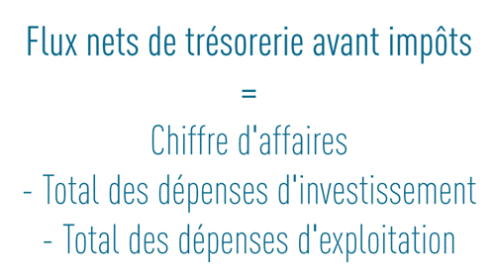

À vous de jouer !
Passez maintenant sous Excel pour réaliser vous-même les calculs.

II.2 La correction de l'exercice

Mise en pratique
Calcul de la rente minière

Reprenons ensemble, étape par étape, le calcul de la rente minière (VAN) et du taux de rendement interne (TRI) avant impôts.
Transcription textuelle de la vidéo
–
Le modèle de partage de la rente minière que nous allons construire, pas à pas, sous Excel, est un modèle de flux de trésorerie :
- Il prend la forme d’un tableau Excel qui retrace, année par année, sur toute la durée de vie d’une mine, l’ensemble des flux monétaires entrants et sortants qui découle de la construction puis de l’exploitation de la mine.
- Ces flux de trésorerie permettent d’estimer la valeur de la rente minière du projet.
D’après nos données, la mine d’or a une durée de vie de 11 ans :
- Les investissements initiaux sont d’abord réalisés durant les deux premières années.
- L’exploitation se déroule ensuite pendant les 8 années suivantes.
- Et la dernière année permet enfin la réhabilitation du site.
La première étape consiste à décrire la production :
- La production d’or s’exprime en onces. Une once d’or équivaut à un peu plus de 31 grammes.
- La capacité de production de la mine est de 250 000 onces par an pendant les 8 années d’exploitation. Ce qui représente un total de 2 millions d’onces.
- Le cours de l’or est supposé stable, fixé à 1300 dollars l'once.
- Il devient alors possible de calculer le chiffre d’affaires. Il se calcule comme la production d’or multipliée par le cours de l’or. Le chiffre d’affaires est donc de 325 millions de dollars par an pendant les 8 années d’exploitation. En valeur courante, cela représente un total de 2,6 milliards de dollars. En valeur actuelle, pour un taux d’actualisation de 10%, cela représente un total d’environ 1,6 milliards de dollars.
La deuxième étape consiste à décrire les dépenses d’investissement ou CAPEX :
- D’après nos données, les dépenses d’investissement distinguent les coûts des constructions industrielles, les coûts des biens d’équipement et les coûts de réhabilitation du site.
- Les constructions, tout d’abord, sont réalisées durant les deux années d’investissement initial : 50 millions de dollars la première année et 100 millions de dollars la deuxième année.
- Ensuite, les biens d’équipement sont installés à hauteur de 50 millions de dollars la seconde année d’investissement. Puis 5 millions de dollars d’investissements de renouvellement sont effectués chaque année pendant les 8 années d’exploitation.
- Lors de la dernière année, à la fin du projet, enfin, la réhabilitation de la mine coûte 10 millions de dollars.
- Il devient alors possible de calculer le total des dépenses d’investissement. En valeur courante, les dépenses d’investissement représentent un total de 250 millions de dollars. En valeur actuelle, pour un taux d’actualisation de 10%, cela représente un total d’environ 214 millions de dollars.
La troisième étape consiste à décrire les coûts d’exploitation ou OPEX :
- D’après nos données, le coût moyen d’exploitation s’élève à 700 dollars par once d'or.
- Il devient alors possible de calculer le total des coûts d’exploitation. Il se calcule comme la production d’or multipliée par le coût moyen d’exploitation. Les coûts d’exploitation s’élèvent donc à 175 millions de dollars par an pendant les 8 années d’exploitation. En valeur courante, cela représente un total de 1,4 milliards de dollars. En valeur actuelle, pour un taux d’actualisation de 10%, cela représente un total d’environ 849 millions de dollars.
La dernière et quatrième étape permet de calculer la rente minière et le taux de rendement interne :
- Il convient dans un premier temps de calculer les flux nets de trésorerie avant impôts. Ils se calculent comme le chiffre d’affaires moins le total des dépenses d’investissement et des coûts d’exploitation. En valeur courante, la somme des flux nets de trésorerie est de 950 millions de dollars. En valeur actuelle, pour un taux d’actualisation de 10%, cela représente un total d’environ 513 millions de dollars.
- Pour un taux d’actualisation de 10%, la rente de ce projet minier est donc estimée à 513 millions de dollars.
- Il est possible de calculer également le taux de rendement interne ou TRI avant impôts. Au terme du projet minier, le TRI avant impôts s’élève à 61%.

Récapitulatif des calculs
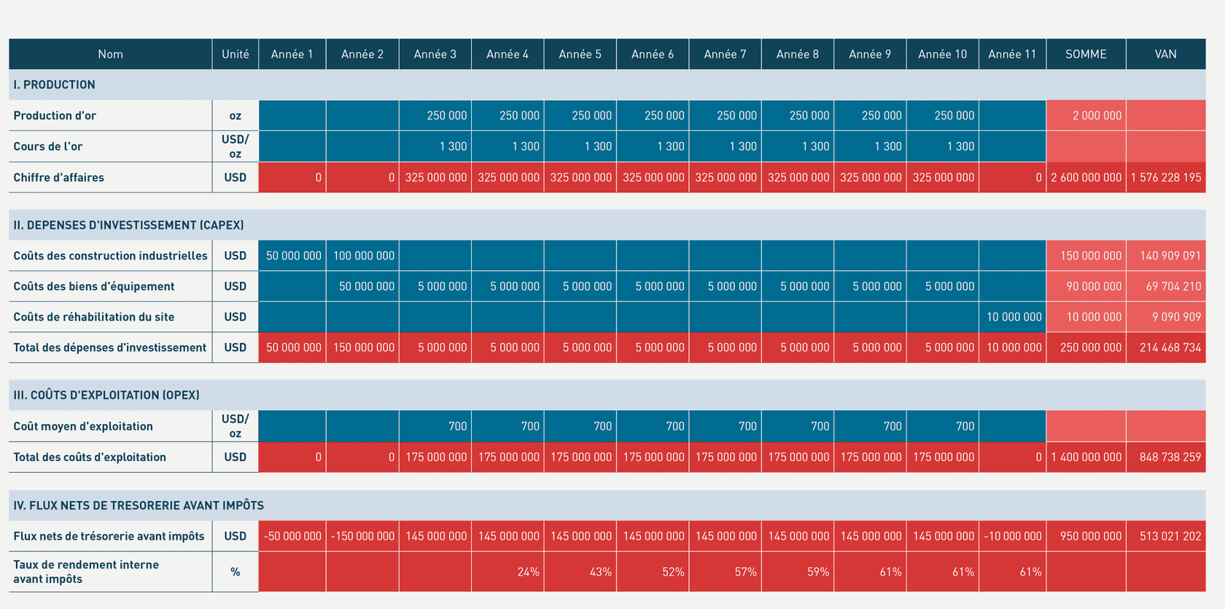
Voici la forme que le calcul de la rente minière (VAN) et du taux de rendement interne (TRI) peut prendre sous Excel :

Support de l'exercice
Pour conserver les informations et la méthodologie présentées dans ce module, téléchargez le fichier Excel ci-dessous. L'ensemble des exercices à réaliser au cours de la formation s’appuiera sur ces données.

02-Rente-miniere.xlsx

Une fois la rente minière estimée, il convient d'ajouter les prélèvements publics. Ce sera l'objet des prochains modules.

